Visskaistākā laikam ir diena, ALŪKSNES PIRMSSKOLAS IZGLĪTĪBAS IESTĀDE „SPRĪDĪTIS” Kad uzsnidzis sidrabains sniegs, PASĀKUMU PLĀNS- FEBRUĀRIS 2020
Visskaistākā laikam ir diena / Sveču mēnesis/
Kad tevi neatstāj prieks!
1. | 2.  SVEČU DIENA | 3. | 4. | 5.
8. | 9.  SILTO DŽEMPERU DIENA  /A.Šneidere, V.Vērdiņa, grupu skolotājas/ | 10. | 11. | 12.  10.00 Alūksnes novada PII vadītāju tiešsaistes sanāksme /M.Voska/  14.02.-VALENTĪNDIENA
15.  METEŅU TRADĪCIJU NEDĒĻA  “METENĪTIS RĪBINĀJA”  /J.Tetere-Teterovska, D.Holla, V.Vērdiņa. L.Berkule, grupu skolotājas/ | 16.  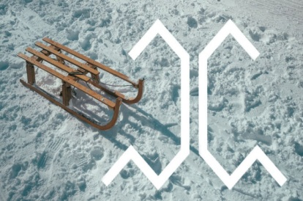 | 17. | 18. | 19.  12.30-15.00 I.Ratenieces tiešsaistes kursu , „Emocionālās līnijas“ 1.nodarbība /A.Apine, 14 skolotājas/
22. | 23. | 24. | 25. | 26.  13.00-15.00 Tiešsaistes LPS „Caurviju prasmes:Sadarbība. Pilsoniskā līdzdalība“/S.Strakša, G.Bojāre, G.Ūdre, L.Petrosjana-Golubeva, A.Apine, /
- Janvāris, februāris: individuālās sarunas ar vecākiem / tiešsaistes, vēstules/
- Janvāris, februāris: drošības tēma „Dažādi palīdzības dienesti”

